

ふくろう通信　2019.3月

松林地区まちぢから協議会子ども部会



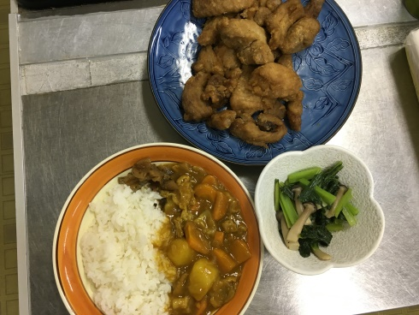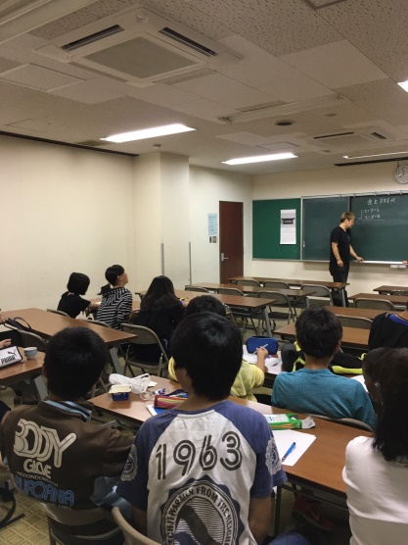

ふくろう塾の定番　カレーライスと勉強風景

**ふくろう塾に来てくれてありがとう**

3月の予定

**思い出の味、ふくろう塾のご飯、**

**食べに来ませんか(^^♪**

　６日（水）　１８：００～

２３日（土）　１８：００～

場所　松林公民館　和室

**メニューはお楽しみ♪**

**初めての参加も大歓迎！**

**２３日は卒業お別れパーティーを計画中！**

**みんなの参加お待ちしています。**

１・２年生の参加もお待ちしてます！

　　　卒業おめでとうございます

２０１６年８月から始まった「ふくろう塾」。この３月に初めて卒業生を送り出します。

３年生のみなさん、ご卒業おめでとうございます。

ふくろう塾は松林地区まちぢから協議会子ども部会と松林中学校、松林公民館と連携して行っています。毎月２回公民館に集まり、夕食をみんなで食べたあと、各自持ってきた勉強をします。

2年半の間に、私たちとボランティアさん、子どもたちとの距離は近づき、進路のこと、家族のこと、友達のことなど様々な話をし、有意義な時間を過ごすことができました。子どもたちにとっても学校や部活以外で友達と過ごしたこの場所は、中学校生活の思い出の一つになったことと思います。ふくろう塾での勉強は机上だけではなく、「人と関わり、いろんな人の経験談を聞き、自分の将来を考える」機会になれたかなと思います。みんなが大人になったとき、「そういえば中学生の時にふくろう塾でカレーとか食べたな～」なんて思い出してくれたらうれしいです。そして、これからの人生がますます笑顔で光り輝くものになりますよう、いつまでも応援しています。卒業しても遊びに来てくださいね。

今まで参加してくれたことのある3年生は30人以上。そして、この活動を支援してくれたボランティアさんも10人以上。様々な人に支えられ活動できたことに感謝の気持ちでいっぱいです。